目录
目录 1
1引言 2
1.1编写目的 2
1.2背景 2
1.3参考资料 2
1.4功能 2
2程序系统的结构 3
2.1自定义协议 3
2.2自定义消息 5
3 远程执行CMD 5
3.1程序描述 5
3.2功能 6
3.3性能 6
3.4输入项 6
3.5输出项 6
3.5类设计 6
3.6功能展示 7
4 打开客户端磁盘文件 7
4.1程序描述 7
4.2功能 7
4.3性能 7
4.4输出项 7
4.5类设计 8
4.6限制条件 8
4.7功能展示 9
5 查看客户端屏幕 11
5.1程序描述 11
5.2功能 11
5.3性能 12
5.4类设计 12
5.5功能展示 12

详细设计说明书

1引言

1.1编写目的
介绍软件的设计过程，以及该软件的使用方式。

1.2背景
- 软件系统的名称：远程控制
- 任务提出者：科锐老师_张延清
开发者：科锐37期学员_李行
- 程序开发软件：Microsoft Visual Studio Community 2019

1.3参考资料
- 《远程控制项目书》
- 《Windows核心编程》

1.4功能
- 远程查看屏幕、控制鼠标 、控制键盘
- 远程执行CMD命令并在本机显示结果
- 远程查看，上传、下载文件

2程序系统的结构
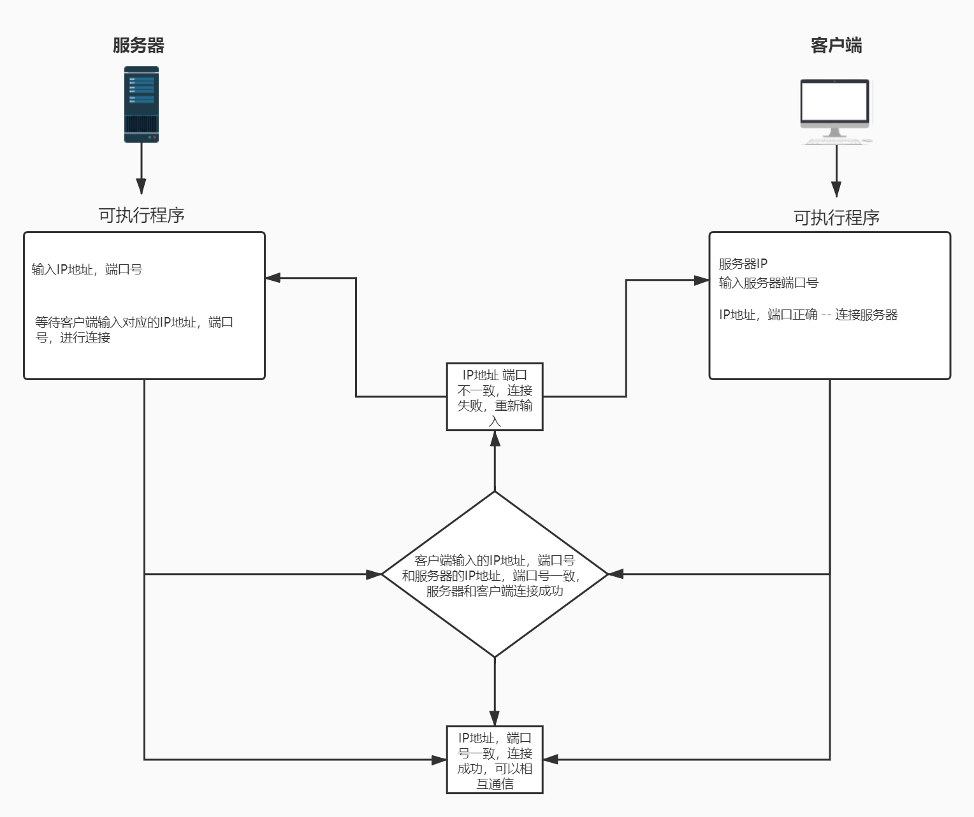

2.1自定义协议
#pragma once

// 命名
enum Packet
{
PK_START_CMD, // 启动cmd
PK_INPUT_CMD_ORDER, // 输入的cmd命令
PK_OUTPUT_CMD_DATA, // 通过cmd命令输入的对应数据信息
PK_QUIT_CMD, // 退出cmd

PK_GET_DES_DRIVE, // 获取目标计算机上的磁盘驱动
PK_GET_FOLDER_NEXT_DATA, // 获取当前文件夹的下一层数据
PK_GET_FOLDER_PREV_DATA, // 获取当前文件夹的上一层数据
PK_HAVE_PREV_FOLDER, // 有上一层文件夹
PK_NO_PREV_FOLDER, // 没有上一层文件夹
PK_HAVE_NEXT_FOLDER, // 有下一层文件夹
PK_NO_NEXT_FOLDER, // 没有下一层文件夹
PK_DOWN_IS_FILE, // 下载的是否是文件
PK_IS_FOLDER, // 当前点击的是文件夹
PK_IS_FILE, // 当前点击的是文件
PK_START_DOWN_FILE, // 开始下载文件
PK_GET_FILE_SIZE, // 获取文件大小
PK_GET_FILE_DATA, // 获取文件数据
PK_DOWN_FILE_SUCC, // 下载文件成功
PK_GET_FILE_NEXT_DATA, // 获取文件下一条数据
PK_UP_FILE_DATA, // 上传文件数据

// 客户端屏幕
PK_CLIENT_SCREEN_DATA, // 屏幕数据
PK_QUIT_CLIENT_SCREEN, // 退出客户端屏幕
PK_MOUSE_BUTTON_DOWN, // 鼠标左键单击
PK_MOUSE_BUTTON_DBLCLK, // 鼠标左键双击
PK_KEYBOARD_INPUT, // 键盘输入
PK_HEART_BEAT, // 心跳包
};

// 协议头信息
typedef struct tagPacketHead
{
public:
tagPacketHead()
{
m_nCmd = -1;
m_nLen = 0;
}

int m_nCmd; // 需要执行的命令
int m_nLen; // 数据长度
}PACKETHEAD, *PPACKETHEAD;

// 客户端屏幕信息
typedef struct tagScreenInfo
{
public:
tagScreenInfo()
{
m_nWndWidth = 0;
m_nWndHeight = 0;
m_SrcSize = 0;
m_CompressedSize = 0;
}
int m_nWndWidth // 客户端屏幕宽度
int m_nWndHeight // 客户端屏幕高度
unsigned long m_SrcSize // 原客户端屏幕数据的大小
unsigned long m_CompressedSize // 压缩后客户端屏幕数据大小
}SCREENINFO, *PSCREENINFO;

2.2自定义消息
#define WM_CREATE_SOCKETE_RROR WM_USER + 1 // 创建SOCKET失败
#define WM_BIND_SOCKET_ERROR WM_USER + 2 // 绑定SOCKET失败
#define WM_LISTEN_SOCKETE_RROR WM_USER + 3 // 监听SOCKET失败
#define WM_CLIENT_ACCEPT_SUCCEED WM_USER + 4 // 客户端连接成功
#define WM_CLIENT_ACCEPT_FAIL WM_USER + 5 // 客户端连接失败
#define WM_CLIENT_QUIT WM_USER + 6 // 客户端退出
#define WM_GET_CMD_DATA WM_USER + 7 // 获取command对应数据
#define WM_RECV_DATA_ERROR WM_USER + 8 // 接受数据失败
#define WM_SEND_DATA_ERROR WM_USER + 9 // 发送数据失败
#define WM_DRIVE_INFO WM_USER + 10 // 驱动器信息
#define WM_GET_FOLDER_NEXT_DATA WM_USER + 11 // 当前文件夹的下一层数据
#define WM_GET_FOLDER_PREV_DATA WM_USER + 12 // 当前文件夹的上一层数据
#define WM_HAVE_NEXT_FILE WM_USER + 13 // 有下一层文件
#define WM_HAVE_PREV_FILE WM_USER + 14 // 有上一层文件
#define WM_IS_FOLDER WM_USER + 15 // 当前点击的是文件夹
#define WM_IS_FILE WM_USER + 16 // 当前点击的是文件
#define WM_GET_FILE_SIZE WM_USER + 17 // 获取文件大小
#define WM_GET_FILE_DATA WM_USER + 18 // 获取文件数据
#define WM_DOWN_FILE_DATA_SUCC WM_USER + 19 // 下载文件成功
#define WM_FILE_UPLOAD_SUCC WM_USER + 20 // 文件上传成功
#define WM_GET_FILE_NEXT_DATA WM_USER + 21 // 文件下一条数据
#define WM_CLIENT_SCREEN_DATA WM_USER + 22 // 客户端屏幕数据

3 远程执行CMD

3.1程序描述
服务器使用MFC对话框创建，在主窗口上使用该功能。新建一个CCmdDlg类，该类主要发送服务器输入的CMD命令，并接收客户端执行命令后显示的数据，更新数据到该类对应的对话框控件上。

3.2功能
服务器、客户端连接成功后，该类主要用来获取服务器执行远程CMD命令时，输入的CMD命令，将获取到的命令发送给客户端，客户端创建对应的cmd 程序，再客户端执行对应的CMD命令，将通过命令获取到的数据发送给服务器，通过CCmdDlg类接收数据，同时将接收到的数据显示到控件上。

3.3性能
功能操作简单，可以准确的获取客户端返回的命令执行数据。

3.4输入项
需要在服务器端启动该功能，在弹出的对话框中输入对应的cmd命令即可。

3.5输出项
在服务器弹出的对话框中，在控件上输入命令后，会返回客户端执行对应命令后的数据信息。

3.5类设计
- 创建首发消息、获取输入数据、存储客户端返回数据的成员
- 创建成员函数：
  - 设置消息
  - 将输入的命令发送给客户端
  - 判断控件上的字符串是否可以删除，是输入的字符串可以删除，是客户端发送的数据不能删除
  - 处理按键消息
  - 更新控件上的数据
- 自定义消息：
  - 获取客户端发送的对应数据
  - 获取数据错误
  - 发送数据错误

3.6功能展示
运行效果图如下图所示：
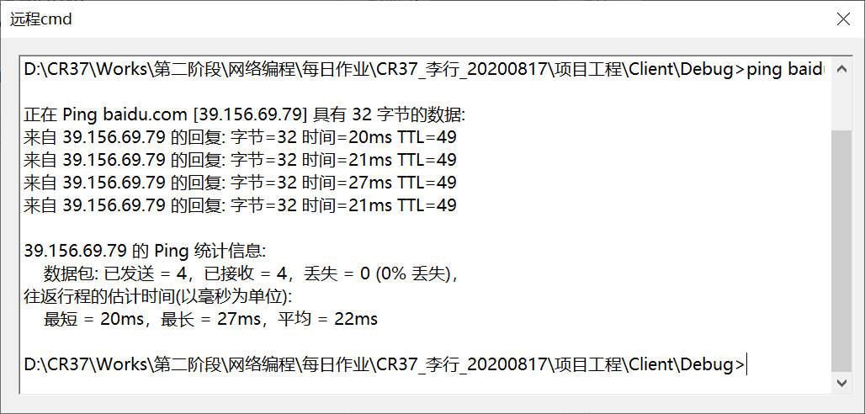

4 打开客户端磁盘文件

4.1程序描述
服务器使用MFC对话框创建，在主窗口上使用该功能。新建一个CFileDlg类，在服务器上启动该功能后，获取客户端的磁盘文件并显示在服务器弹出的对话框上。同时支持文件的下载和上传。

4.2功能
新建一个CFileDlg类，该类主要获取客户端的磁盘驱动，在客户端不显示文件夹的情况下，将客户端的磁盘文件显示到服务器这边的对话框中。支持上传和下载文件。

4.3性能
程序操作简单，可以成功获取客户端上的磁盘文件信息，支持文件的下载和上传，下载、上传文件的时候需要指定文件保存的路径，以及下载文件的时候，指定文件要下载的路径。

4.4输出项
在客户端启动该功能后，弹出的对话框会显示客户端的磁盘文件信息，通过鼠标点击就可以获取点击的文件夹的下一层文件。

4.5类设计
- 成员函数：
  - 左键双击
  - 右键单击 -- 弹出下载文件上传文件菜单
  - 处理左键双击
  - 下载文件
  - 上传文件
- 自定义消息
  - 获取客户端磁盘驱动
  - 获取当前点击文件夹的上一层
  - 获取当前点击文件夹的下一层
  - 当前点击的文件夹有上一层
  - 当前点击的文件夹有下一层
  - 当前点击的是文件夹
  - 当前点击的是文件
  - 获取点击的文件字节大小
  - 获取点击的文件文件数据
  - 下载文件数据成功
  - 文件上传成功
  - 获取文件的下一条数据
  - 接收数据错误
  - 发送数据错误
- 成员
  - 使用栈存储点击的文件路径
  - 存储文件的上层路径
  - 存储要下载文件所在的路径
  - 存储要上传文件所到的路径
  - 保存下载文件的路径
  - 处理消息
  - 存储所下载文件的字节大小
  - 存储当前所下载文件的字节大小
  - 存储双击列表控件项的值

4.6限制条件
下载、上传文件需要保持网络通常，下载的单个文件尽量不要超出100MB。

4.7功能展示
功能启动界面：
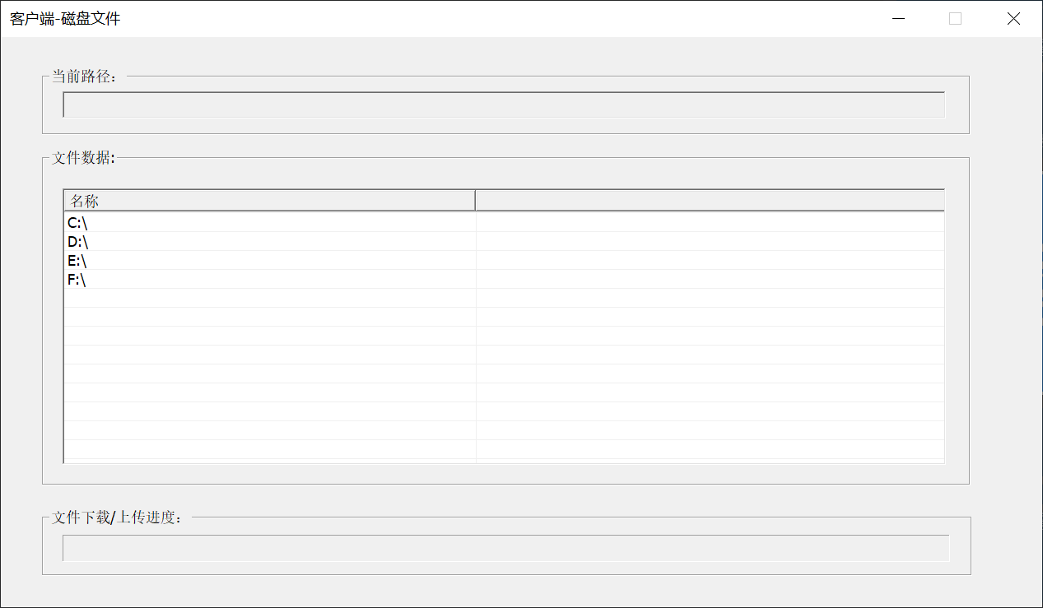
下载文件：
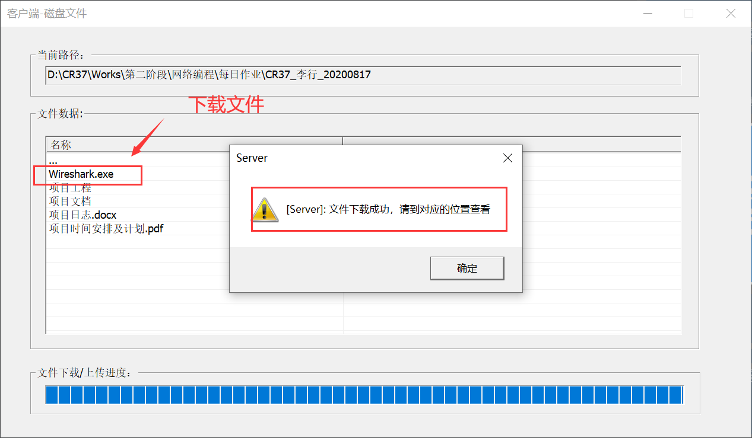
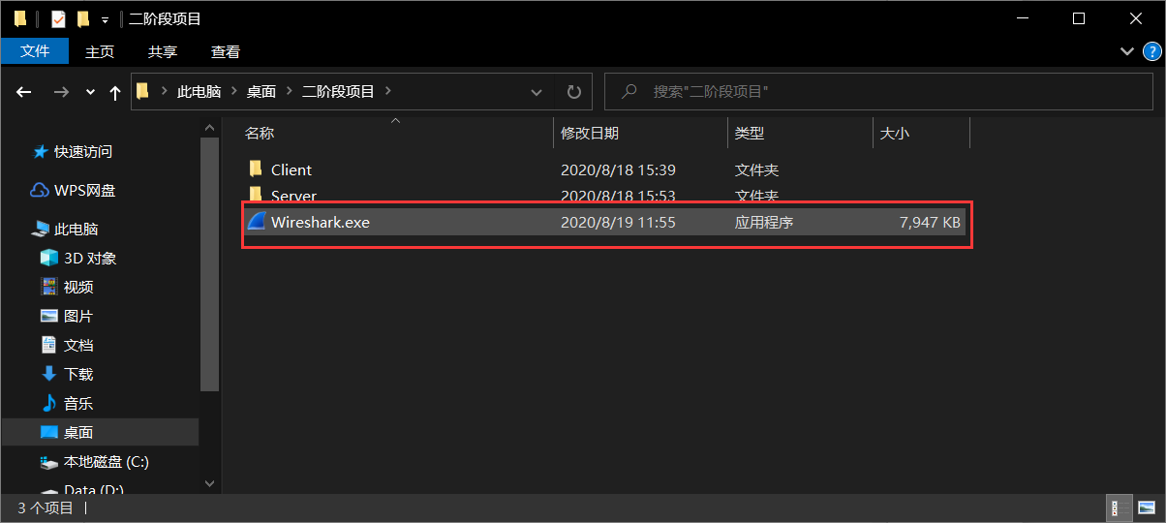

文件上传：
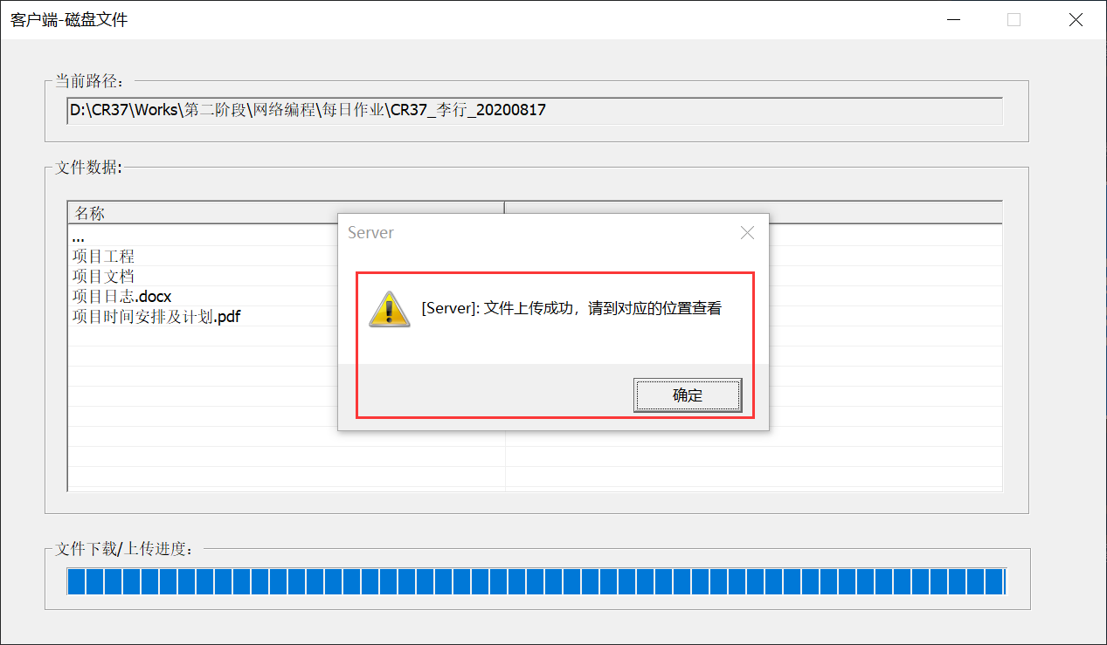
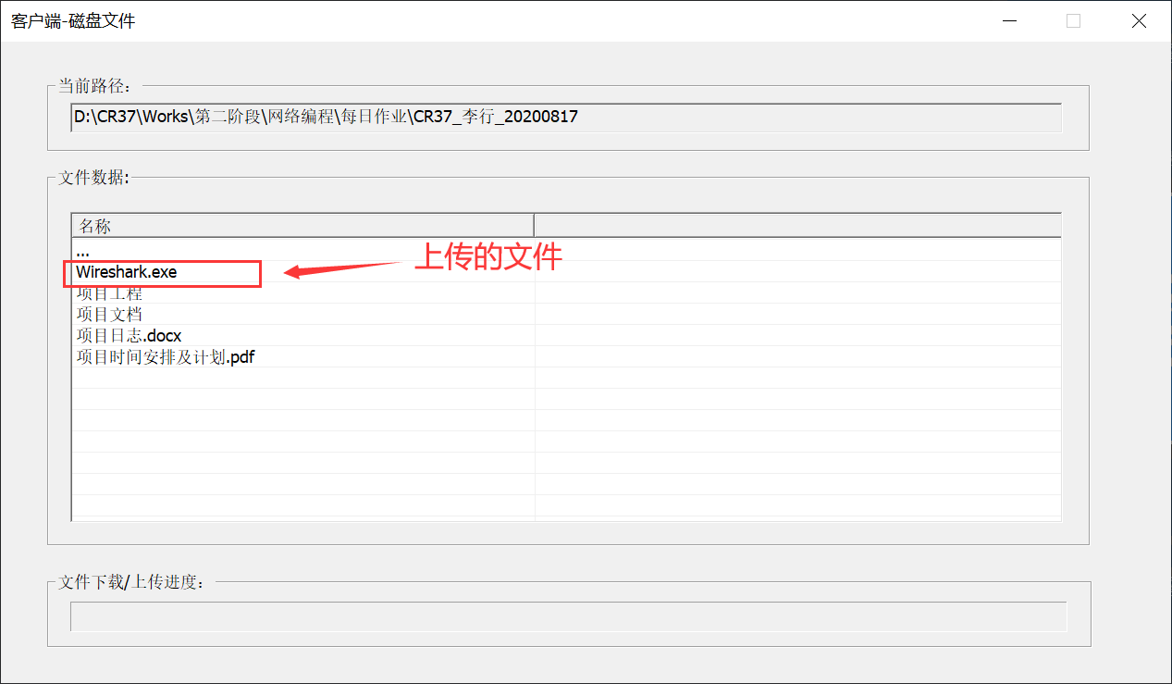
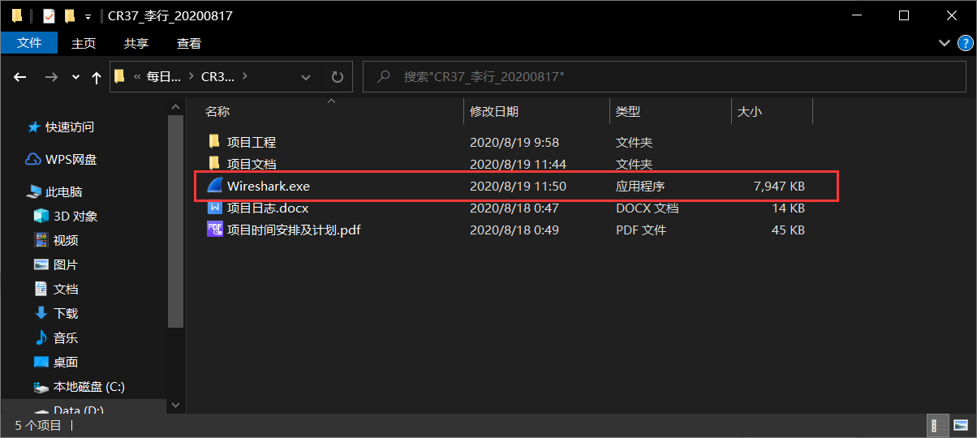

5 查看客户端屏幕

5.1程序描述
服务器使用MFC对话框创建，在主窗口上使用该功能。新建一个CScreenDlg类，在服务器上启动该功能后，在弹出的对话框内显示客户端的屏幕信息。

5.2功能
程序启动后，客户端会将其主屏幕的数据信息通过管道发送到服务器的指定界面上，该功能暂时只能显示客户端的屏幕，还不能控制客户端的鼠标、键盘。

5.3性能
功能操作简单，可以完全显示客户端的屏幕。

5.4类设计
- 成员函数
  - 重写虚函数 OnInitDialog（初始化）、OnClose(关闭对话框)
  - 设置消息
- 自定义消息：
  - 获取客户端屏幕数据
  - 接收客户端屏幕数据错误
  - 发送数据错误
- 成员：
  - CMessages* m_pMessages; 用于接收消息

5.5功能展示
虚拟机运行客户端：
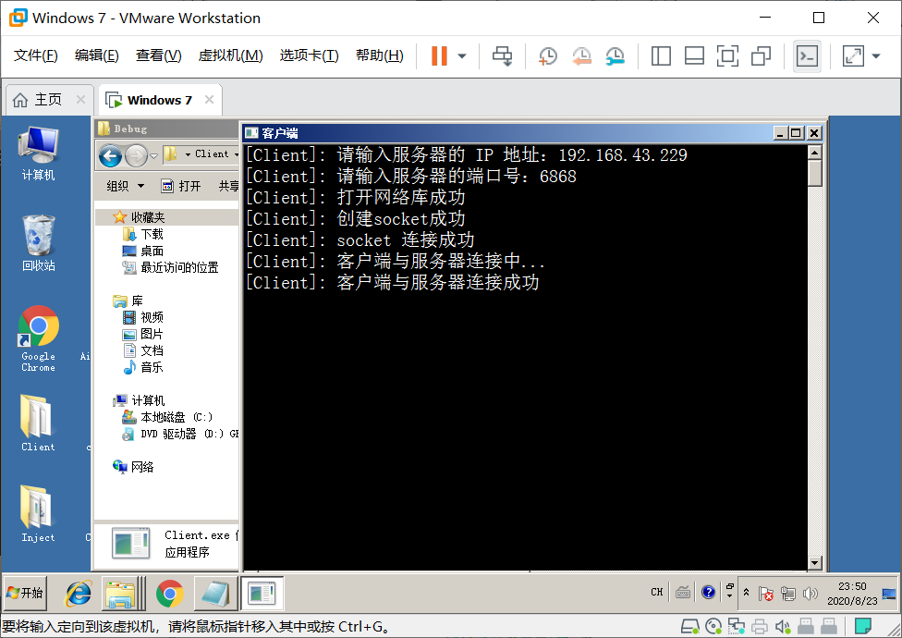

物理机运行服务端，并远程发开目标主机，查看其屏幕数据：
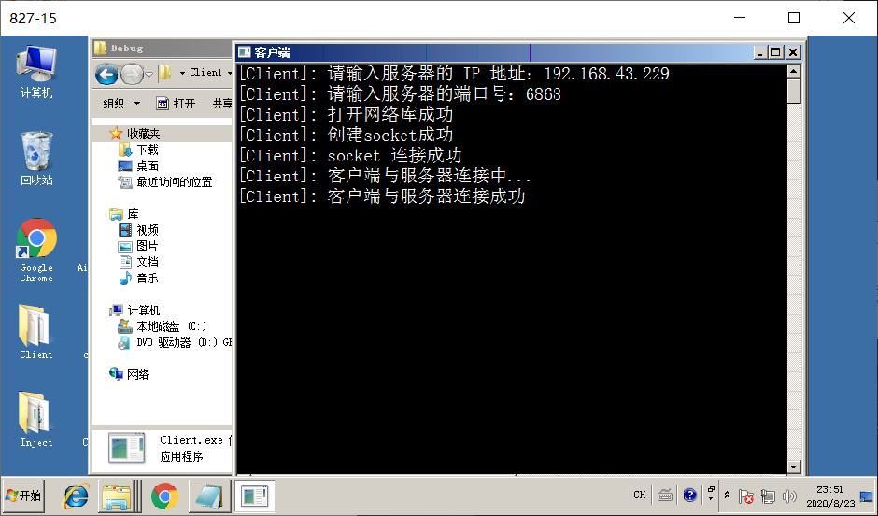

可以响应鼠标左键单击，左键双击消息：
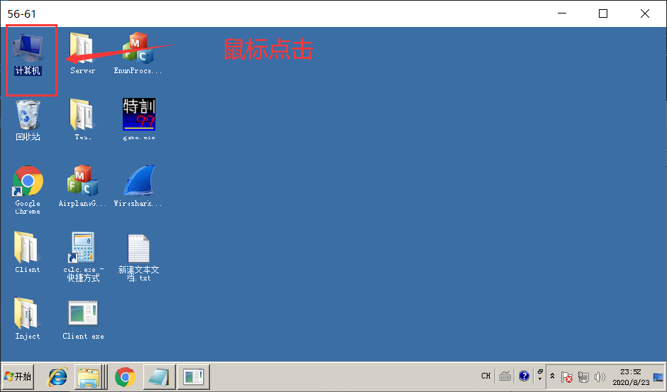

响应鼠标左键双击，左键双击消息：

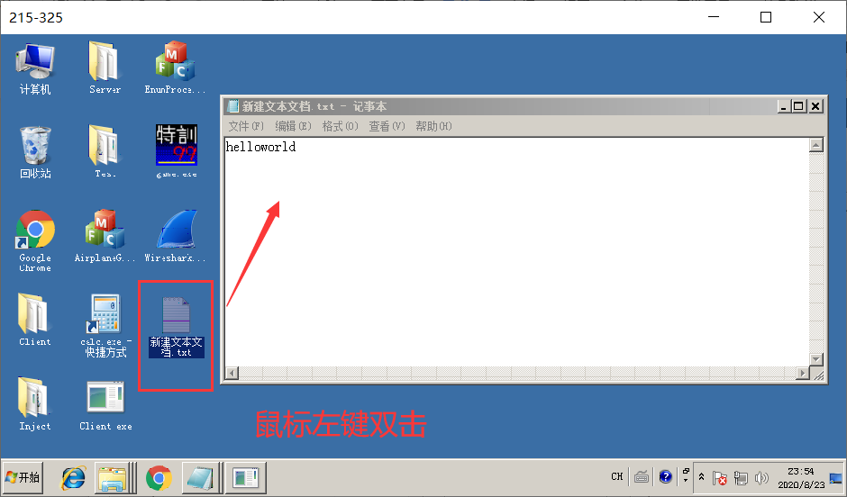

控制客户端键盘(字母、数字)：
